

**О внесении изменений в решение Курчатовского городского маслихата от 20 июля 2007 года № 35/216-III "Об утверждении схемы зонирования земель города Курчатова для целей налогообложения"**

Решение Курчатовского городского маслихата области Абай от 15 ноября 2024 года № 22/136-VIII. Зарегистрировано Департаментом юстиции области Абай 21 ноября 2024 года № 373-18

      Курчатовский городской маслихат РЕШИЛ:

      1. Внести в решение Курчатовского городского маслихата от 20 июля 2007 года № 35/216-III "Об утверждении схемы зонирования земель города Курчатова для целей налогообложения" (зарегистрировано в Реестре государственной регистрации нормативных правовых актов под № 5-3-45) следующие изменения:

      заголовок указанного решения изложить в новой редакции:

      "Об утверждении проекта (схемы) зонирования земель города Курчатов";

      пункт 1 указанного решения изложить в следующей редакции:

      "Утвердить проект (схему) зонирования земель города Курчатов согласно приложению к настоящему решению.";

      в приложении к указанному решению заголовок изложить в следующей редакции:

      "Проект (схема) зонирования земель города Курчатов".

      2. Настоящее решение вводится в действие со дня его официального опубликования.

|  |
| --- |
| *Председатель Курчатовского городского маслихата* |
|  | *Г. Хусайнова* |

|  |  |
| --- | --- |
|  | Приложение к решению Курчатовского городского маслихата от 15 ноября 2024 года № 22/136-VIII Утверждено решением Курчатовского городского маслихата от 20 июля 2007 года № 35/216-III |

**Проект (схема) зонирования земель города Курчатов**

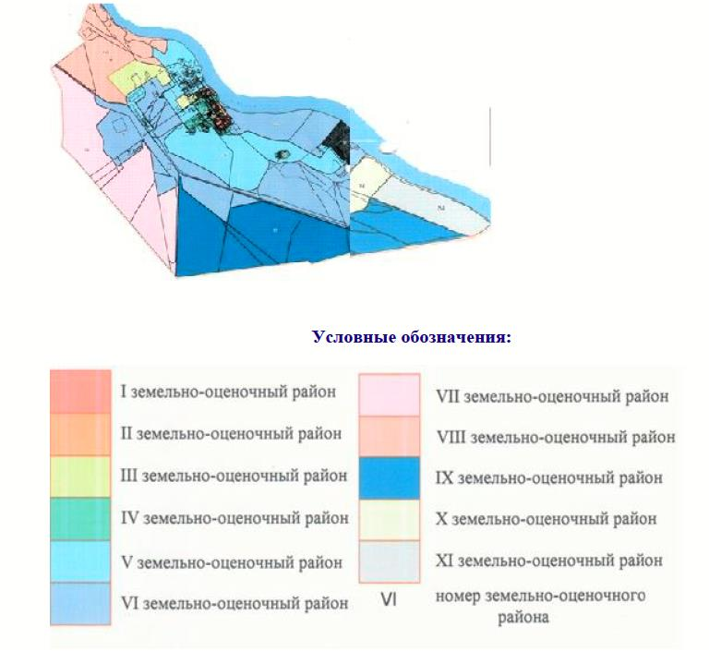

© 2012. РГП на ПХВ «Институт законодательства и правовой информации Республики Казахстан» Министерства юстиции Республики Казахстан